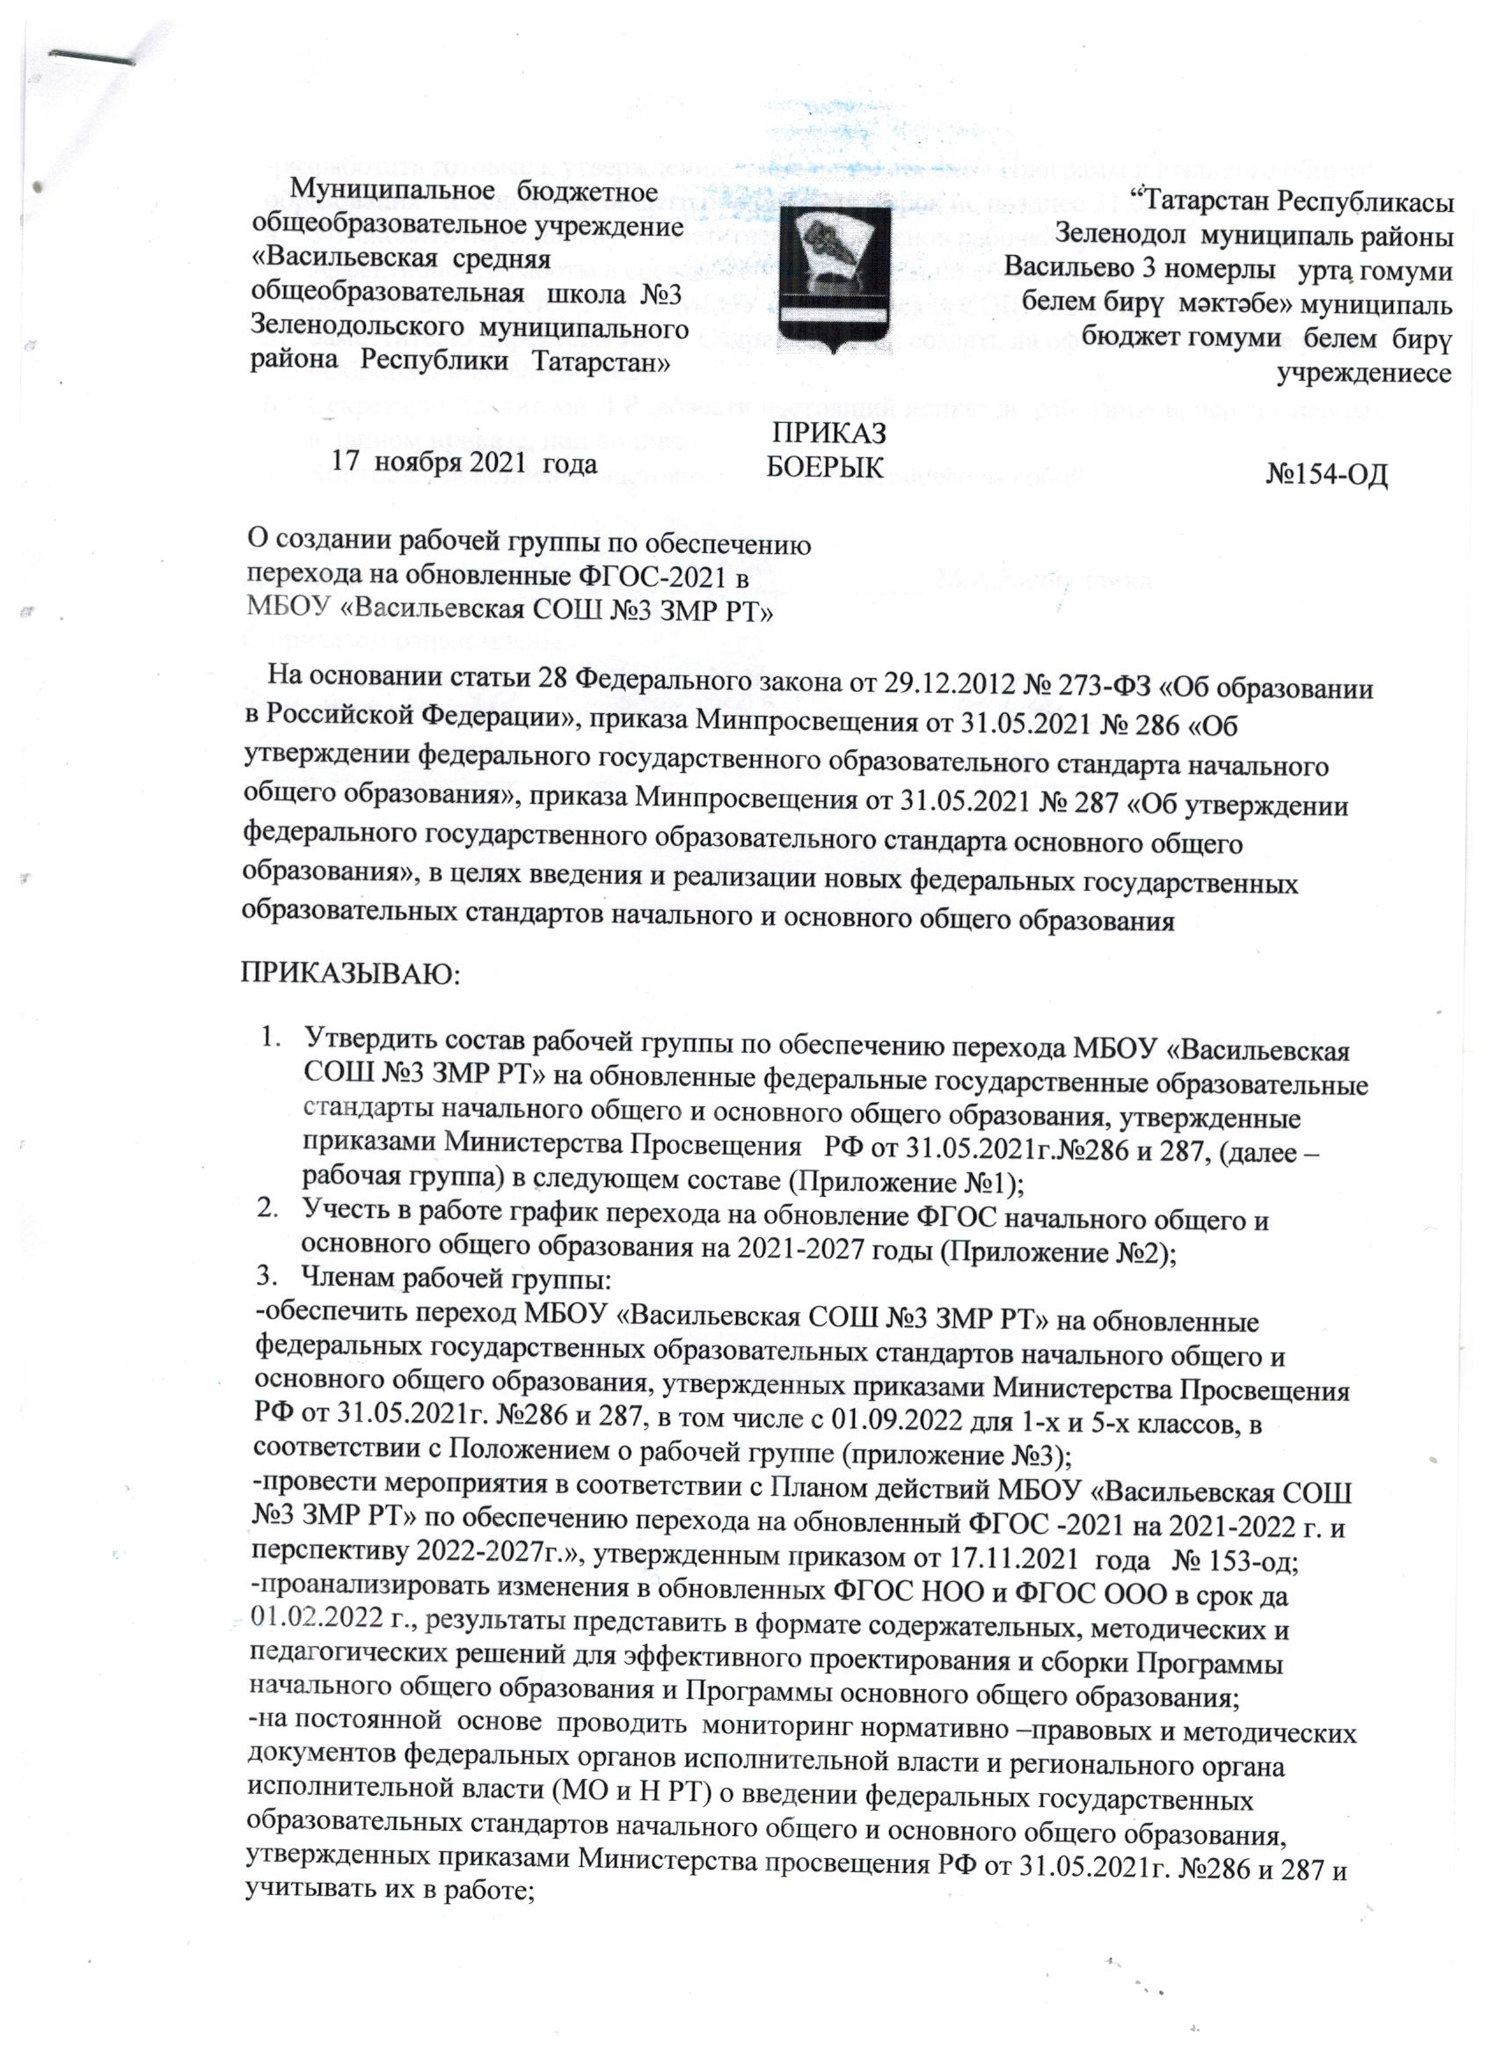

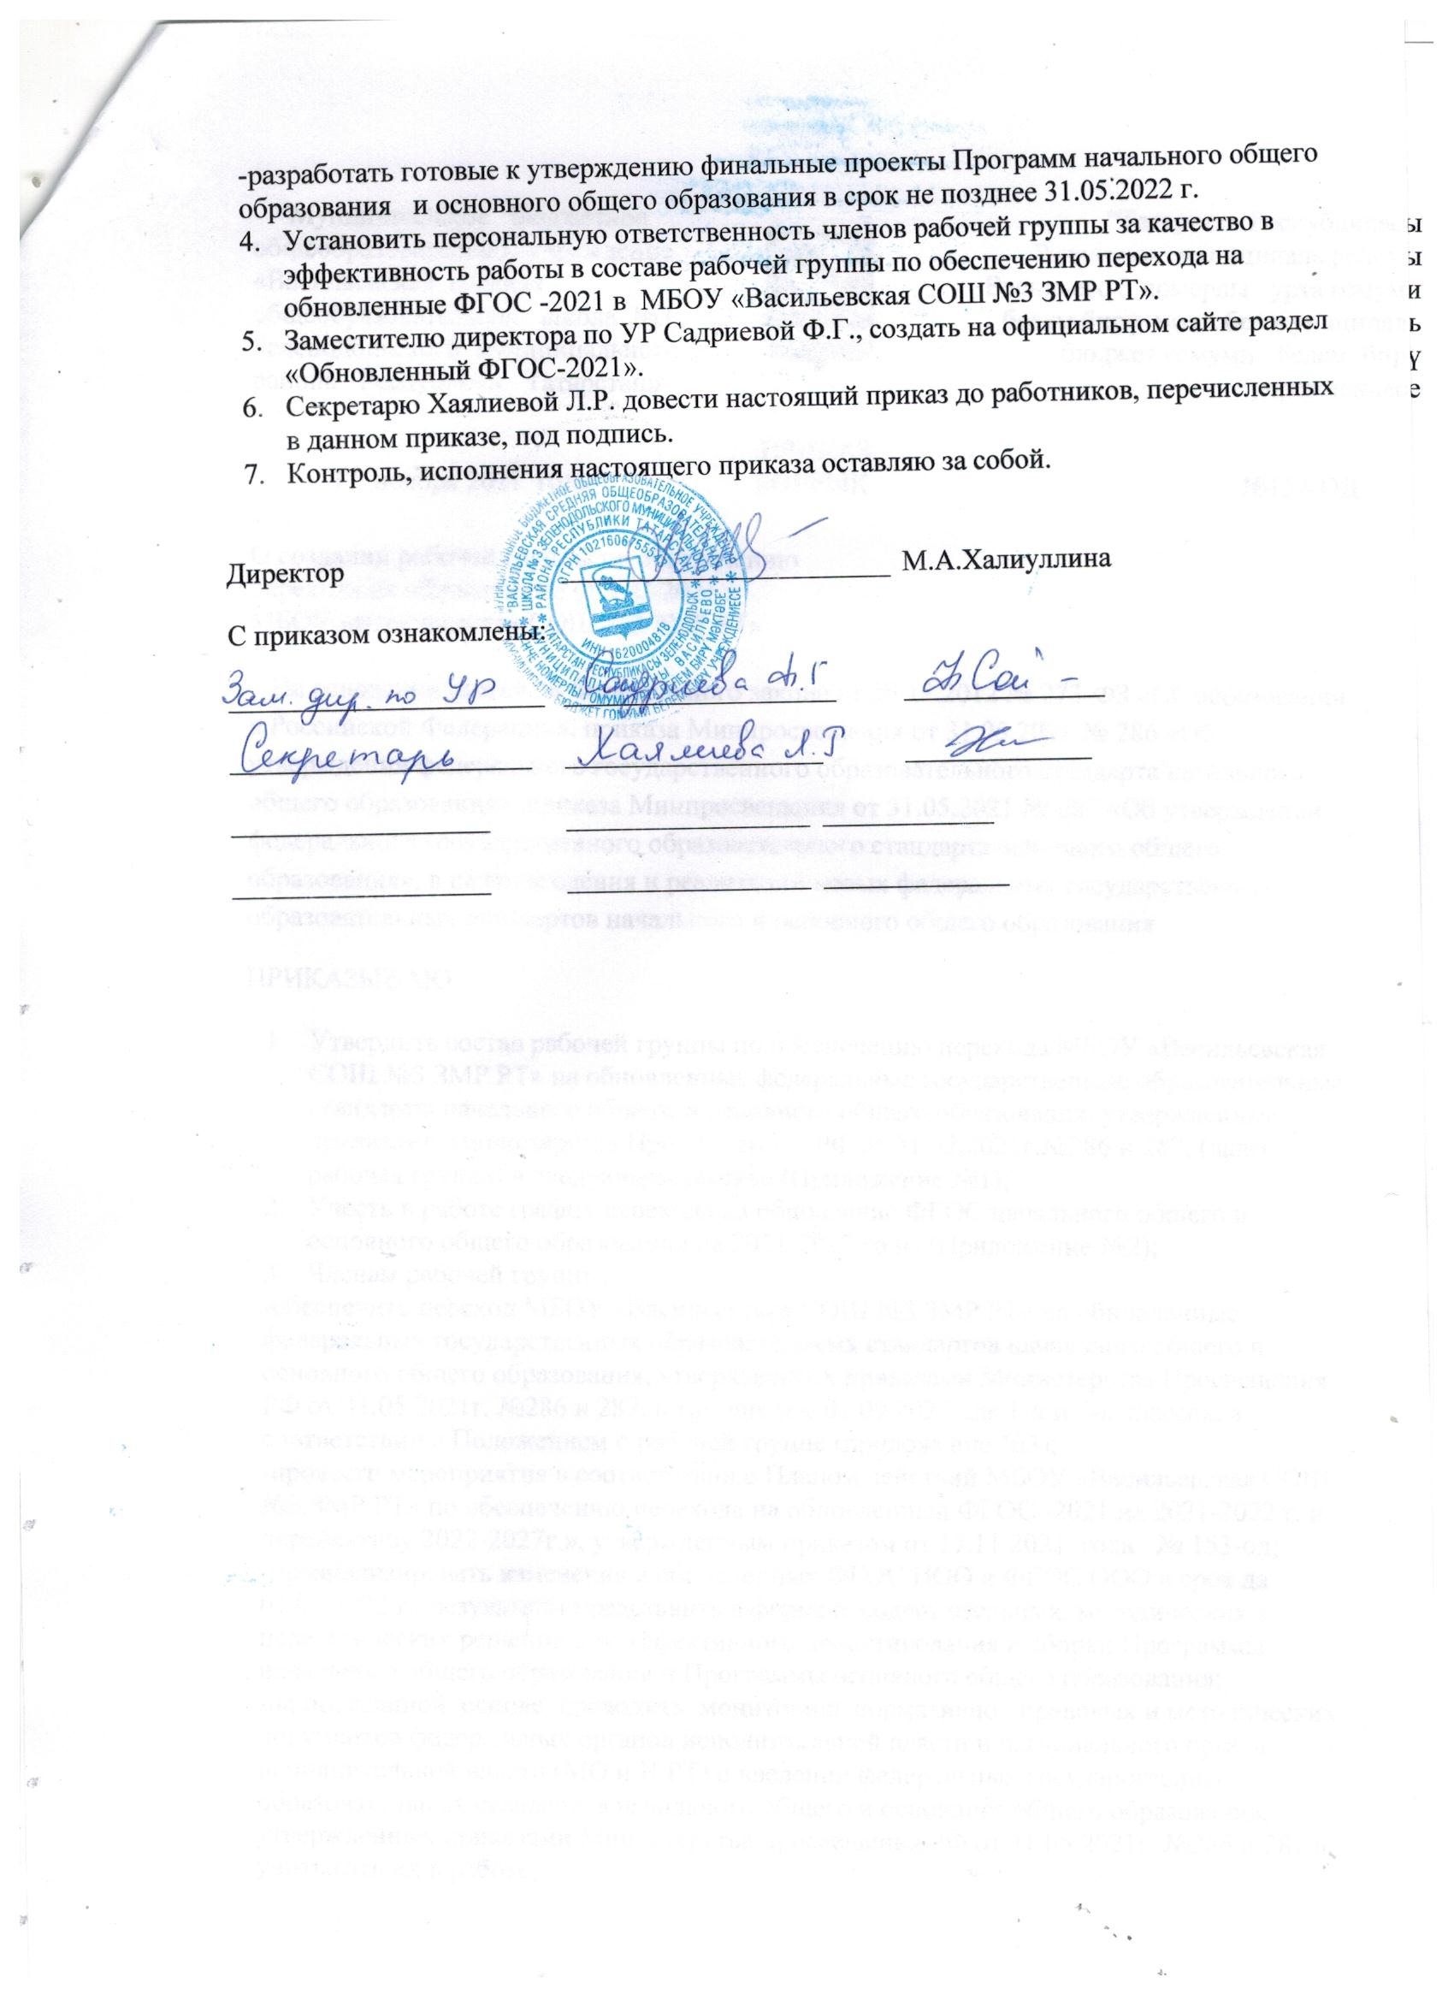

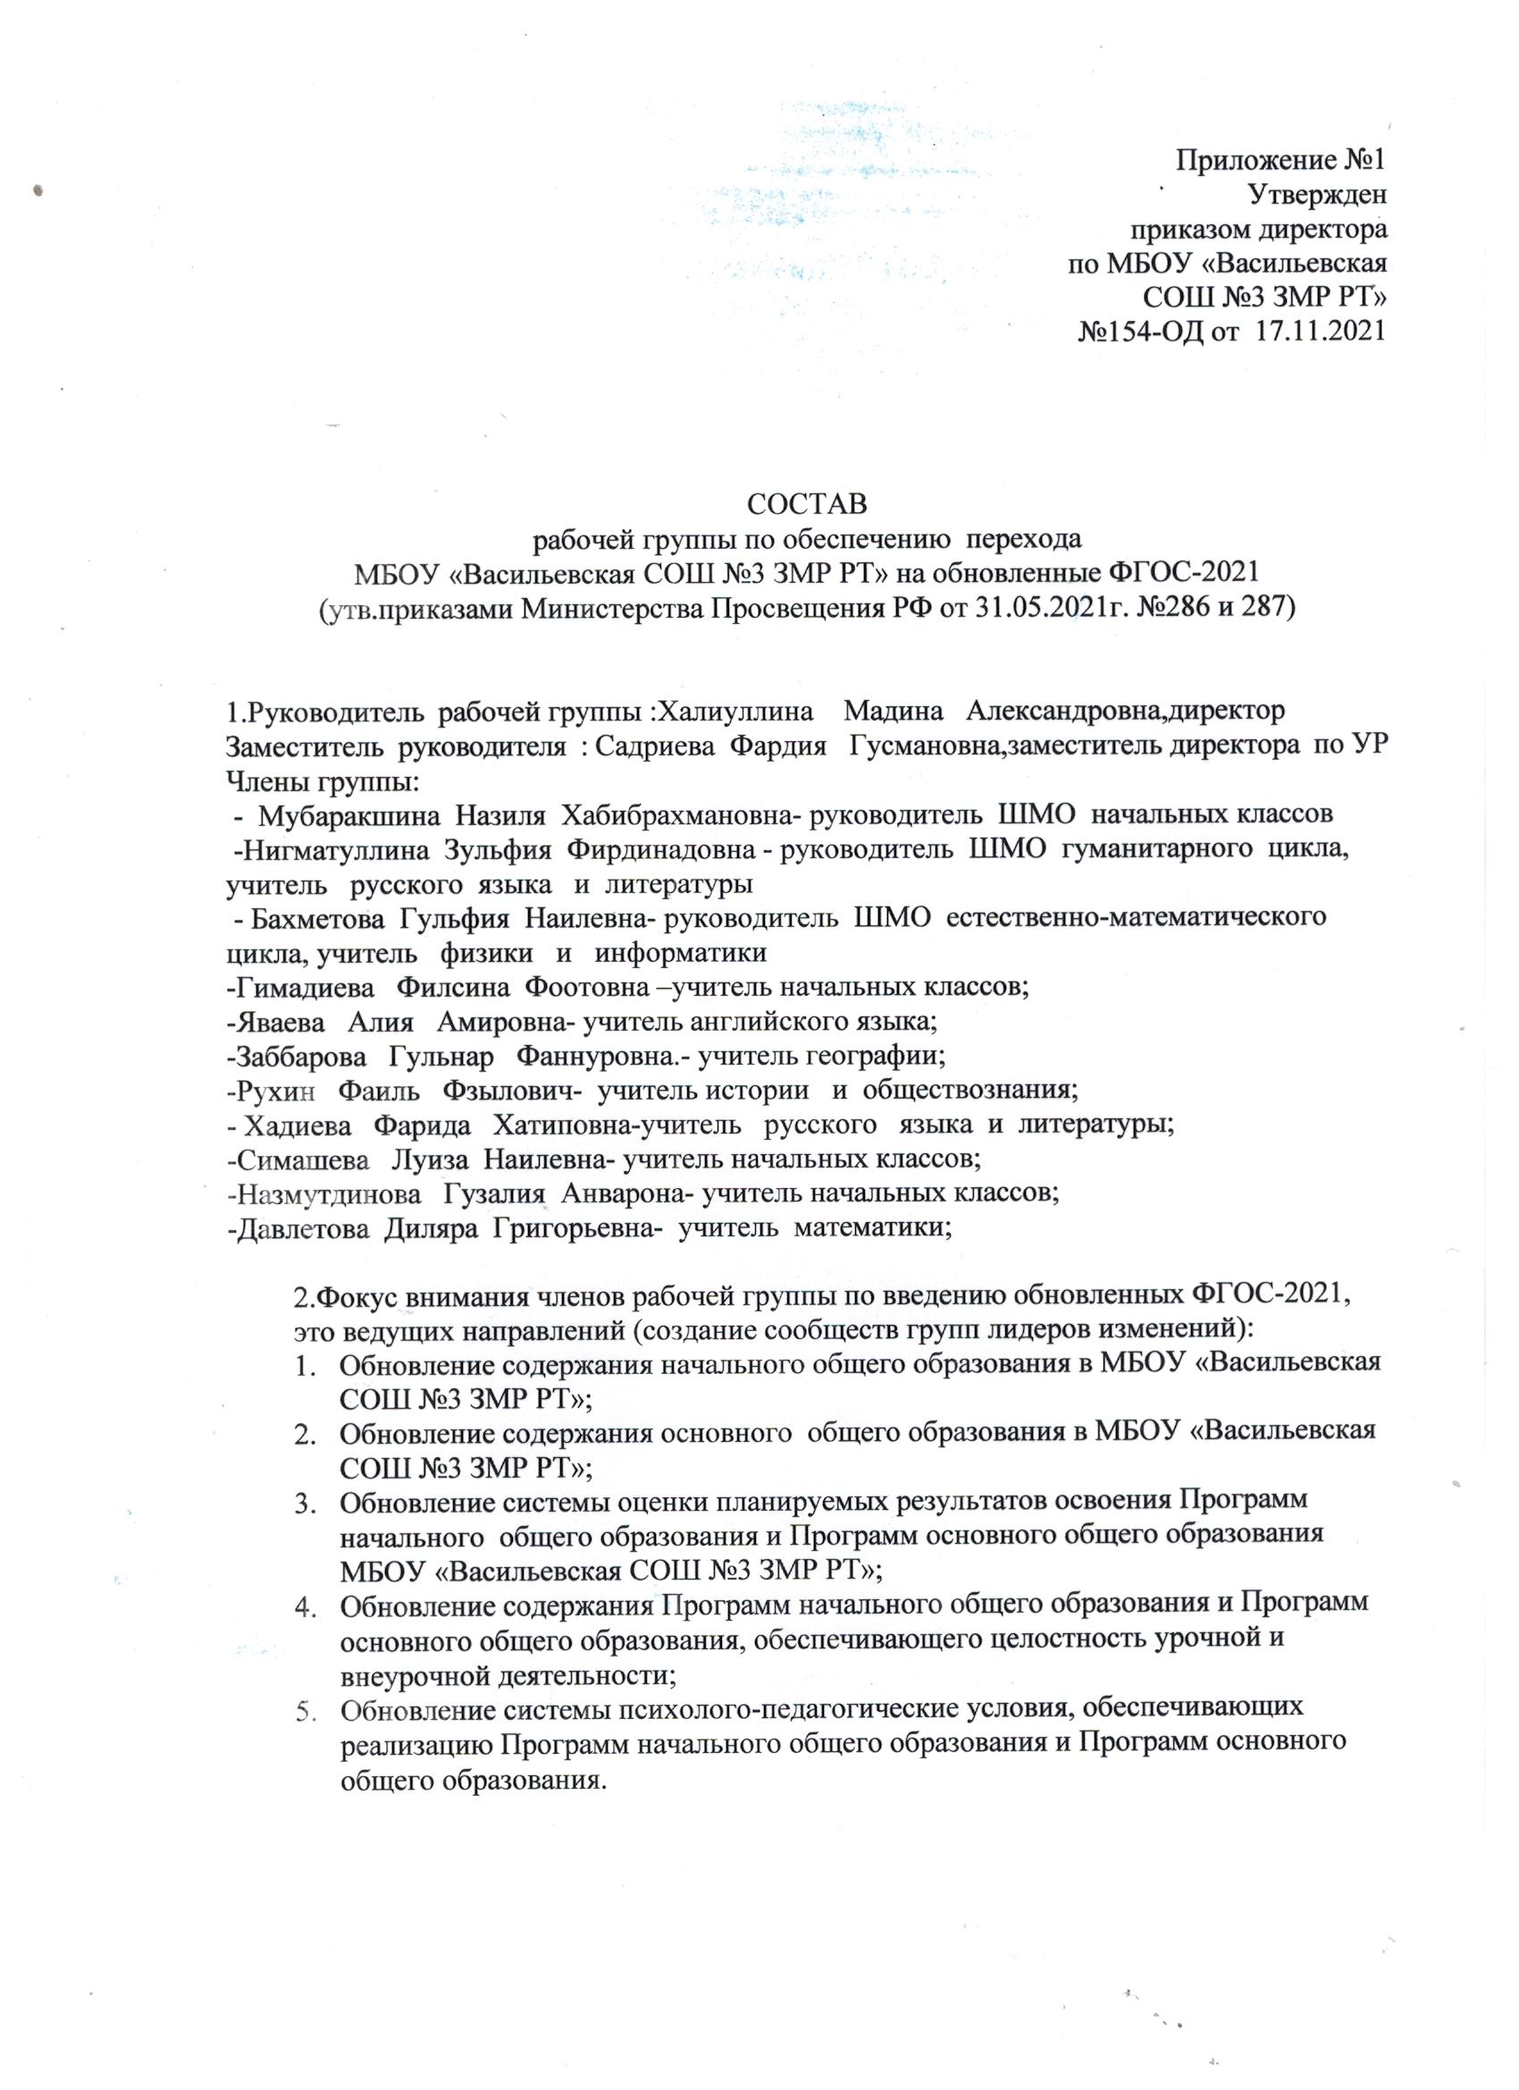

Приложение 2
Утвержден
Приказом директора
МБОУ «Васильевская СОШ №3 ЗМР РТ»
№154-ОД от 17.11.2021

График
перехода на обновленные ФГОС начального общего и основного общего образования
на 2022-2027 годы
МБОУ «Васильевская СОШ №3 ЗМР РТ»
Класс | 1 | 2 | 3 | 4 | 5 | 6 | 7 | 8 | 9
Учебный год | НОО |  |  |  | ООО
2022-2023 | + |  |  |  | +
2023-2024 | + | + |  |  | + | +
2024-2025 | + | + | + |  | + | + | +
2025-2026 | + | + | + | + | + | + | + | +
2026-2027 | + | + | + | + | + | + | + | + | +

